**Tài liệu tổng kết dự án**

1. **Triển khai ứng dụng**
2. **Yêu cầu**

- Cài đặt IDE IntelliJ và JDK 21 trở lên.

- Cài đặt [Xampp](https://www.apachefriends.org/download.html).

- Source code của dự án.

1. **Cách triển khai**

**Bước 1: Chuẩn bị database**

- Mở **XAMPP**, ấn start MySQL và Apache.

- Mở phpAdmin, chọn **“Nhập”.**

- Chọn file “tdm.sql” ở thư mục sql và ấn **“Nhập” ở cuối trang.**

**Bước 2: Khởi chạy dự án**

-Mở IDE IntelliJ, chọn **“Open”.**

- Chọn thư mục **“SourceCode”** ở trong thư mục **“Technology-Device-Management”.**

- Chọn file **“App.java”** theo đường dẫn “src\main\java\com\example\technologydevicemanagement”.

- Chọn **“Run”**.

1. **Video hướng dẫn và demo**

**Link:** [Hướng dẫn và Demo](https://www.youtube.com/watch?v=S8DB9KoWfks).

1. **Ứng dụng mô hình phát triển tăng dần**
2. **Phiên bản Release v0.1.0**

• Hệ thống quản lý thiết bị công nghệ là ứng dụng có các chức năng quản lý cơ bản như: quản lý tài khoản, quản lý hàng hóa,...

• Phân cấp tài khoản thông qua các vai trò với từng chức năng cụ thể của chức năng đó.

• Giao diện chính tổng hợp mọi thông tin cần thiết của hoạt động bán hàng với giao diện dễ sử dụng.

1. **Phiên bản Release v0.2.0**

• Nâng cấp giao diện bảng điều khiển thân thiện với người dùng.

• Tinh chỉnh cách hiển thị thông tin quan trọng và chỉnh sửa các lỗi nhỏ liên quan đến hiển thị thông tin.

1. **Phiên bản Release v0.3.0**

• Cập nhật giao diện nhập sản phẩm, thêm phương thức cập nhật thiết bị trong cơ sở dữ liệu.

• Chỉnh sửa việc xử lý sự kiện thêm và cập nhật của hệ thống.

• Thêm các lớp kiểm thử dữ liệu của cơ sở dữ liệu cho hệ thống.

• Thêm các lớp Service cho hệ thống để tránh việc truy cập trực tiếp từ cơ sở dữ liệu.

• Cập nhật cấu trúc thư mục gọn gàng, dễ sử dụng.

1. **Phiên bản Release v0.4.0**

• Chỉnh sửa tính năng thống kê doanh thu theo ngày, tháng, năm.

• Thêm dữ liệu vào hệ thống để kiểm thử các chức năng của ứng dụng tốt hơn.

• Chỉnh sửa định dạng ngày trong cơ sở dữ liệu để phục vụ cho việc thống kê.

1. **Phát triển theo mô hình kiến trúc layer**
2. **Định nghĩa**

Kiến trúc phân lớp (Layered architecture - còn được gọi là N-tier architecture) là kiến trúc phổ biến từ những năm 90 cho tới ngày nay. Mỗi lớp trong kiến trúc này có chức năng riêng và tương tác với lớp ngay trên hoặc dưới nó.

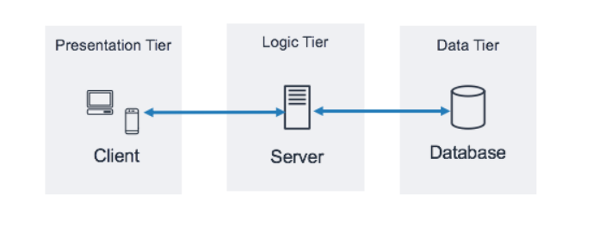

1. **Ứng dụng vào hệ thống**

* **Tầng Presentation (Tầng trình bày):**

**Mô tả:** Đây là tầng giao diện người dùng, nơi người dùng tương tác với ứng dụng.

**Thành phần:** JavaFX, FXML, CSS, Controller

**Nhiệm vụ:** Xử lý giao diện, nhận dữ liệu đầu vào từ người dùng, hiển thị thông tin.

**Các lớp trong tầng trình bày gồm:**

Lớp khởi động ứng dụng App.java ( bắt đầu từ màn hình đăng nhập ).

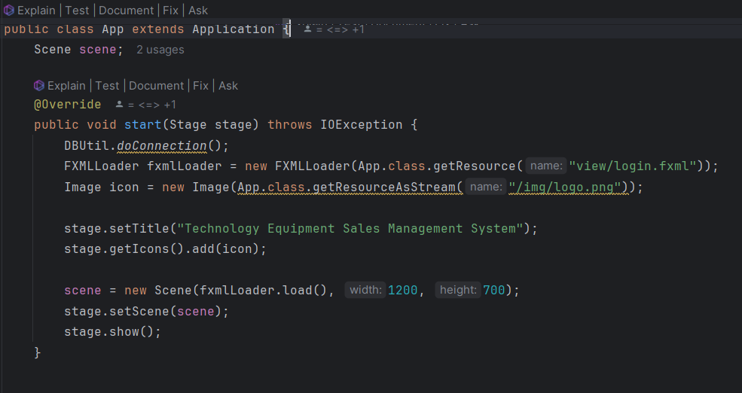

Các lớp FXML và CSS như account-management.fxml, create-account.fxml, style.css,... chứa các giao diẹn và các định dạng style tương ứng

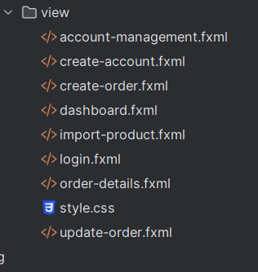

các lớp controller như DashBoardController.java, AccountManagementController.java,... để hiển thị dữ liệu lấy từ service lên màn hình.

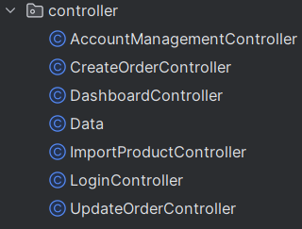

* **Tầng Business Logic (Tầng xử lý nghiệp vụ):**

**Mô tả:** Đây là tầng chứa các logic xử lý nghiệp vụ của ứng dụng.

**Thành phần:** Java classes (Services, Managers, Validators)

**Nhiệm vụ:** Xử lý logic kinh doanh, các quy tắc nghiệp vụ, kiểm tra tính hợp lệ của dữ liệu, tính toán các giá trị cần thiết.

**Các lớp trong tầng xử lý nghiệp vụ gồm:**

Các lớp java như AccountService.java, OrderService.java, DeviceService.java để thực hiện chức năng logic của hệ thống và tương tác với các lớp DAO để gửi dữ liệu được chỉnh sửa, thao tác vào database.

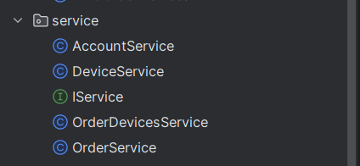

* **Tầng Data Access (Tầng truy cập dữ liệu):**

**Mô tả:** Đây là tầng làm việc trực tiếp với cơ sở dữ liệu hoặc các nguồn dữ liệu khác.

**Thành phần:** Java classes (DAO - Data Access Objects), ORM (như Hibernate).

**Nhiệm vụ:** Thực hiện các thao tác CRUD (Create, Read, Update, Delete) trên cơ sở dữ liệu, kết nối và quản lý phiên làm việc với cơ sở dữ liệu.

Các lớp trong tầng truy cập dữ liệu gồm:

Các lớp DAO như DAOAccount.java, DAODevice.java, DAOOrder.java,.. để thực hiện các câu truy vấn tương tác trực tiếp với cơ sở dữ liệu.

